

Documentação

HROADS

|  |  |  |  |  |
| --- | --- | --- | --- | --- |
| Alameda Barão de Limeira, 539 – São Paulo/SP |  |  |  | sp.senai.br |

Sumário

1. Resumo 2

Objetivos

1. Descrição do projeto 2

Resumo do projeto

1. Modelagem de Software 3

Modelo Lógico

Modelo Físico

Modelo Conceitual

Cronograma

1. Funcionalidades 5

Web

Mobile

1. Protótipos 6

Web

Mobile

1. Front-End 7
2. Mobile 8
3. Arquitetura do Projeto 9
4. Referências 10

Links

Livros

Resumo

Objetivos

Este documento tem como objetivo demonstrar todas as funcionalidades da plataforma HROADS, que visa demonstrar os eventos que estarão ocorrendo na Escola SENAI de Informática.

Descrição do projeto

O HROADS tem como objetivo a divulgação de novos eventos dentro da Escola SENAI de Informática.

Resumo do projeto

O cliente HROADS deseja começar a construir o seu próprio jogo de RPG online. Para isto, ele definiu que cada personagem do jogo, possuirá uma classe e que cada classe do jogo irá possuir uma ou mais habilidades, e esta habilidade pertence somente a um tipo de habilidade.

Por exemplo:

O personagem **DeuBug** é da classe Bárbaro que por sua vez possui uma habilidade de ataque chamada Lança Mortale uma habilidade de defesa chamada Escudo Supremo.

DeuBug -> classe Bárbaro -> Lança Mortal -> ataque

-> Escudo Supremo -> defesa

O personagem **BitBug** é da classe Mongeque por sua vez possui uma habilidade de curachamada Recuperar Vidae uma habilidade de defesachamada Escudo Supremo**.**

BitBug -> classe Monge -> Recuperar Vida -> cura

-> Escudo Supremo -> defesa

Cada personagem deve pertencer exclusivamente a uma única classe. Uma classe pode ter uma ou mais habilidades. E uma habilidade deve pertencer a exclusivamente um único tipo de habilidade.

Para que o jogo tenha início, HROADS disponibilizou um conteúdo com algumas informações sobre como ele quer que o jogo seja construído.

**Classes**

* Bárbaro (Lança Mortal, Escudo Supremo)
* Cruzado (Escudo Supremo)
* Caçadora de Demônios (Lança Mortal)
* Monge (Recuperar Vida, Escudo Supremo)
* Necromante (começa sem habilidades)
* Feiticeiro (Recuperar Vida)
* Arcanista (começa sem habilidades)

**Habilidades**

* Lança Mortal (tipo de habilidade: ataque)
* Escudo Supremo (tipo de habilidade: defesa)
* Recuperar Vida (tipo de habilidade: cura)

**Tipos de Habilidades**

* Ataque
* Defesa
* Cura
* Magia

Modelagem de Software

Esta sessão tende a demonstrar o que será desenvolvido no banco de dados e quais são as suas representações.

Modelo Lógico

Descreve como os dados serão armazenados no banco e também seus relacionamentos. Esse modelo adota alguma tecnologia, pode ser: relacional, orientado a objetos, orientado a colunas, entre outros.

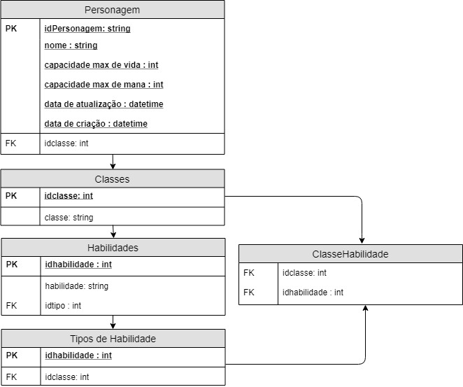

Modelo Físico

Descreve, por meio de alguma linguagem, como será feita a armazenagem no banco. Nesse nível se escolhe qual Sistema gerenciador de Banco de dados (SGBD) será usado, levando em consideração o modelo lógico adotado. Pode ser: PostgreSQL, MySQL, dentre outros.

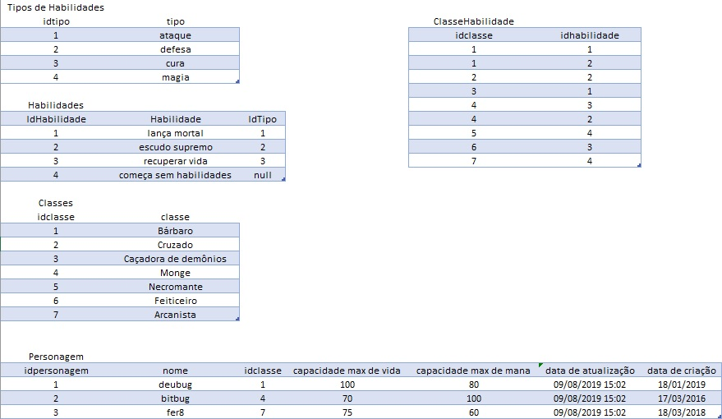

Modelo Conceitual

É o modelo de mais alto nível, ou seja, que está mais próximo da realidade dos usuários. O nível conceitual é desenvolvido com alto nível de abstração, a partir dos requisitos do sistema, extraídos na fase de levantamento de requisitos.

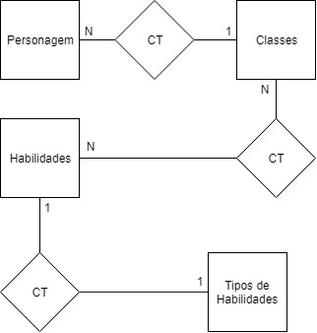

Referências

Links

<http://spaceprogrammer.com/bd/introducao-ao-modelo-de-dados-e-seus-niveis-de-abstracao/>

<https://docs.microsoft.com/pt-br/sql/t-sql/data-types/data-types-transact-sql?view=sql-server-2017>

<https://www.portaleducacao.com.br/conteudo/artigos/informatica/a-funcao-sql-count/6690>

Livros